RESUMO:

O LAL

Memorização
O que e LAL? Qual a sua necessidade? Onde é Util? Por que utiliza-lo e porque Cysneiros o utilizou em sua proposta? É composto de alguma coisa? Do que ele é composto? Existem políticas? Do que tratam essas políticas?

O conceito de léxico, de uma forma geral, é o acervo de palavras de um determinado idioma. No contexto do ciclo de desenvolvimento do software e organização para a qual o software será ou esta sendo desenvolvido, o “léxico” pode ser entendido como sendo o acervo de palavras do “idioma de uma organização”. O léxico tem como objetivo registrar os termos e não se preocupar com a funcionalidade do Universo De Informações (UDI). De forma resumida o léxico do UDI é o conjunto de termos praticados pelos atores do UDI.
Sua composição e feita de “entradas” relacionadas a “símbolos da linguagem do UDI”. Cada entrada é associada a um símbolo do UDI. Os símbolos possuem “sinônimos” e são descritos por “noções” e “impactos”. As noções expressam a denotação do símbolo, ou seja , o significado mais as relações fundamentais de existência do símbolo com outros símbolos . E os impactos demonstram a conotação, ou seja expressa os efeitos do uso, ou ocorrência do símbolo ou efeitos de outras ocorrências de símbolos no UDI.
As Entradas do LAL descrevem símbolos do UDI e dependendo do símbolo que elas descrevem elas podem ser classificadas como sujeito , verbo , objeto e estado(predicativo). Ao se descrever entradas do LAL deve-se seguir aos princípios de “vocabulário mínimo”(minimização do uso de símbolos externos ao UDI) e “circularidade” (maximização do uso de símbolos do UDI para descrever símbolos do UDI.
A forma natural de representação do LAL é o hipertexto. As entradas são os nós do hipertexto e os símbolos que aparecem nas descrições de símbolos são os “elos” do hipertexto.
Extraimos a figura 2-5 de Cysneiros (2001) que apresenta uma tela da ferramenta OORNF (Neto, 2000) para cadastro de uma entrada do LAL para um sistema de controle automático de luzes. “As palavras sublinhadas são elos para outros símbolos do LAL” (Cysneiros, 2001).

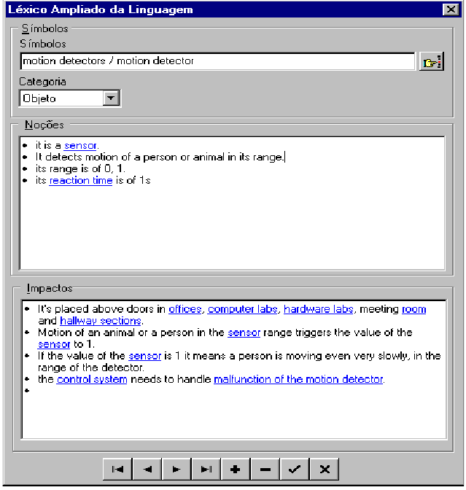
A Figura 2-5: Exemplo de Entrada do LAL de um sistema de controle de
luzes utilizando a ferramenta OORNF.
Fonte: Cysneiros (2001)

O processo de construção do LAL =
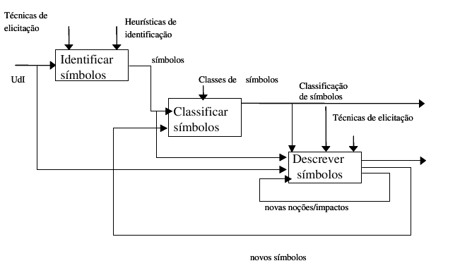
1= identificar símbolos < 2= classificar símbolos < 3= descrever símbolos

